2007年F题 电动车跷跷板设计
系统以凌阳16位单片机SPCE061A作为电动车的控制核心,选用了上海直川科技有限公司生产的ZCT245AL-TTL型倾角传感器测量跷跷板水平方向倾角

电动车跷跷板设计报告

山东交通学院 禹海岱 刘晓君 董立国

摘要: 为了满足电动车跷跷板的设计要求，进行了各单元电路方案的比较论证及确定，系统以凌阳16位单片机SPCE061A作为电动车的控制核心,选用了上海直川科技有限公司生产的ZCT245AL-TTL型倾角传感器测量跷跷板水平方向倾角，该传感器灵敏度高、重复性好且输出485信号便于与单片机接口；对于关键的小车动力部分，经过充分比较、论证，最终选用了控制精确的步近电机，其最小步进角0.9度，易于平衡点的寻找；通过红外对管TCRT5000寻迹，实现了小车走直线等功能；系统显示部分选用图形点阵式液晶显示器OCJM4*8C，串行接口，编程容易，美观大方。采用单片机内部时钟实现精确计时。最后的实验表明，系统完全达到了设计要求，不但完成了所有基本和发挥部分的要求，并增加了路程显示、全程时间显示和语音播报三个创新功能。
关键词：倾角传感器，红外对管，步进电机，SPCE061A
1.系统方案
1.1 实现方法
本题要求设计并制作一辆电动小车，能实现在跷跷板上运动且在不同配重的情况下保持平衡等功能。我们想利用电机控制小车运行，角度传感器测量跷跷板水平方向倾角来确定小车何时达到平衡，利用寻迹模块实现小车沿直线行走以及在A点外某处能自动驶上跷跷板，还有显示模块以及语音模块等做为人机界面，实现显示及语音提示等功能。上述各模块的方案论证如下。
1.2 方案论证
1.2.1 控制器模块
方案一：采用ATMEL 公司的AT89C51。51单片机价格便宜，应用广泛，但是功能单一，如果系统需要增加语音播报功能，还需外接语音芯片，实现较为复杂；另外51 单片机需要仿真器来实现软硬件调试，较为烦琐。
方案二：采用凌阳公司的SPCE061A 单片机作为控制器的方案。该单片机I/O资源丰富，并集成了语音功能。芯片内置JTAG电路，可在线仿真调试，大大简化了系统开发调试的复杂度。
根据本题的要求，我们选择第二种方案。
1.2.2 电机模块
电机模块选择是整个方案设计的关键，按照设计要求，小车需在C点和有配重的情况下分别达到平衡状态，这需要对小车的精确控制，而且小车制动性能要好。因此普通直流电机不能满足要求。
方案一：采用直流减速电机控制小车的运动，直流减速电机力矩大，转动速度快，但其制动能力差,无法达到小车及时停车的要求。
方案二：采用型号4B2YG的步进电机控制小车的运动，最小步进角为0.9度，因此能实现小车的精确控制，而且当不给步进电机发送脉冲的时候，能实现自锁，从而能较好的实现小车及时停车的目的。
经过反复的比较、论证，我们最终选用了方案二。该型号步进电机加驱动器后
与单片机接口简单，控制方便。
1.2.3 角度检测模块
角度检测模块也是系统的重要组成部分，我们需要利用角度传感器来测量跷跷板水平方向倾角，当倾角在某个范围之内的时候即可认为跷跷板达到平衡状态。由于跷跷板最大倾角为5度左右，角度变化范围较小，因此要求角度传感器精度高，频率快。目前市场上适合的传感器主要有以下两种。
方案一：采用深圳市华夏磁电子技术开发有限公司的AME-B001角度传感器，0－360度测量范围，但是安装非常不方便，而且电压输出信号，采集不便。
方案二：采用上海直川科技有限公司生产的ZCT245AL-TTL倾角传感器，测量范围－45－＋45度，精度0.1度，输出频率10次/s，485信号输出。
在满足设计要求的前提下，考虑到接口、安装方便等因素,我们选择了方案二。
1.2.4 寻迹模块
通过寻迹模块小车可实现沿预设轨迹行走，并可在距离跷跷板起始端A点 300mm以外、90°扇形区域内某一指定位置（车头朝向跷跷板）自动驶上跷跷板。
方案一：通过光电开关来实现，它测量距离较远。但是其体积大、成本高、安装起来比较麻烦。
方案二：通过红外对管来实现，它测量距离近，但反应灵敏、准确。相比光电传感器而言,其体积较小,价格低,安装较容易.
考虑到性价比和简单易行的策略,我们选择方案二.
1.2.5 显示模块
方案一：用LED显示，优点亮度高、成本低。但不能显示汉字，显示内容较少。
方案二：采用金鹏电子的图形点阵式液晶OCJM4*8C。串行接口，显示简单。
考虑到本题的要求，只需要一片LCD就可以实现，故我们选择方案二。
1.2.6 语音播报模块
方案一：通过单片机来控制语音芯片来实现提示信息的播报。但是由于语音芯片成本比较高，而且扩展起来比较复杂，增加焊接难度和设计成本。
方案二：采用SPCE061A自带的语言模块，简单方便，成本低。
经比较，我们选择方案二。
1.2.7 电源模块
方案一：铅酸电池供电，优点电流大，缺点重量太沉。
方案二：电池组供电，可提供800mAh电流，重量很轻。
经比较，我们选择方案二，用两组9V电池组串联给步进电机供电，其中一组经LM7805转换后给控制器、传感器等模块使用。
1.3 系统设计
根据上述方案论证，我们最终确定了以凌阳单片机SPCE061A为控制核心，采用型号为4B2YG的步进电机控制小车运动，用上海直川科技有限公司生产的ZCT245AL-TTL倾角传感器来测量跷跷板的水平倾角，利用红外对管寻迹实现走直线等功能，还选用了金鹏电子的图形点阵式液晶OCJM4*8C来实时显示倾角、小车运行时间、路程等，最终还利用凌阳单片机SPCE061A 自带语音功能实现小车平衡时语音播报。
1.4 结构框图
根据上面的分析论证，我们设计的系统的总体结构框图如图1所示。
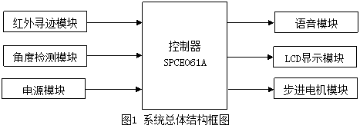
2.理论分析与计算

根据题目说明，只要跷跷板两端与地面的距离差小于40mm即可认为平衡，本设计通过倾角传感器检测跷跷板水平倾角，所以只要水平倾角保持在0度附近的某个角度范围之内，即可认为跷跷板达到平衡状态。其闭环结构框图如图2所示。
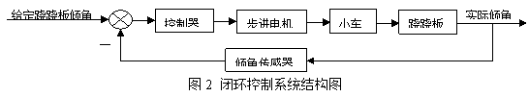
该系统的工作原理是：小车驶上跷跷板后，通过倾角传感器不断的测量跷跷板的倾角（即实际倾角），该实际倾角与给定倾角作比较，形成倾角偏差，通过步进电机控制小车前后微移，不断修正该倾角偏差，最终使倾角保持在给定范围之内。此时跷跷板便达到平衡状态。
设计中小车车轮的周长为240mm,电机最小步进角为0.9度，因此电机每步进一步小车移动距离x为:
x=240*0.9/360=0.6mm
可见，小车位移量是很小的。因此我们能实现小车前后微位移的控制，从而使跷跷板较易达到平衡状态。
小车所走各段所需脉冲数的计算（以AC段为例）：
(1)起点A至中点C的距离AC=800mm；
(2)测量小车车长L=270mm,小车重心约在车身靠后约4/5处；
(3)上面计算电机每步进一步小车移动距离为x=0.6mm；
因此AC段所需脉冲
n=(AC-L*1/5)/0.6=1243.3；
从而可计算出AB段所需脉冲数 m=2n=2*1243.3=2486.7；
3.电路与程序设计

3.1 检测与驱动电路设计
倾角传感器ZCT245AL-TTL与控制器接口电路如图3所示，驱动电路如图4所示：

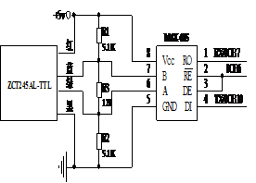
图3 倾角传感器接口电路图

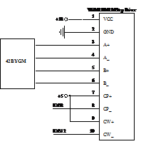

图4 步进电机与驱动器接口电路图
3.2 总体电路图见附录
3.3 软件设计与工作流程图
3.3.1 软件设计
软件实现的功能如下：①读倾角传感器角度；②给步进电机步进脉冲；③寻迹 ④语音播报；⑤倾角、时间、路程显示；⑥汇总
3.3.2 工作流程图
系统的主程序流程图如图5、图6所示：

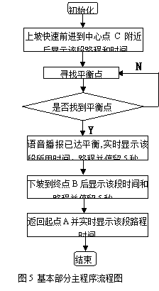

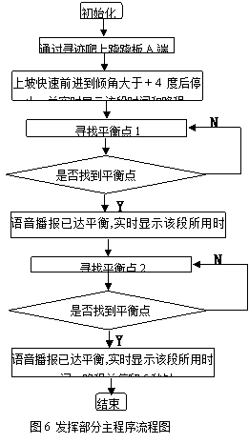
4.结果分析

4.1 创新发挥
1）通过计算步进电机发送脉冲个数确定小车运行路程，并实时显示。
2）利用语音播报功能很好的实现了小车平衡时的播报工作。
3）通过单片机内部定时器精确定时，实现总运行时间实时显示。
4.2 结果分析

4.2.1 测试仪表
4位半数字万用表(MASTECH MY-65)，双踪示波器(YB4325)，游标卡尺，秒表，电子称，计算器,直尺。
4.2.2 跷跷板平衡状态倾角范围的确定
在闭环控制系统中，如果给定角度恒定为0度，由于外界干扰，实际控制系统中很难实现，因此，在系统设计中，给定角度设为某一角度范围，当实际角度在该范围之内，即可认为跷跷板平衡。我们通过实验观察跷跷板的平衡状态，来减小或扩大角度范围，得数据如表1所示。
根据表1实验数据，我们最终确定给定角度范围为-2.2度到+2.2度。

表1 倾角范围的确定
角度设定范围 | 平衡效果
-3.5度到+3.5度 | 差
-2.7度到+2.7度 | 良
-2.2度到+2.2度 | 优
-1.8度到+1.8度 | 良
-1.0度到+1.0度 | 差

4.2.3 小车运行固定距离需给脉冲数目的确定（以AC段为例）
当小车需运行固定距离，我们通过公式计算了步进电机应走的步数，但实际采用时结果并不令人满意，主要是因为车轮与跷跷板之间可能会出现打滑现象，导致当步进电机发一个脉冲，小车前进并不一定达到0.6mm。因此我们通过多次实验测试，在理论值左右寻找最优值，最终确定脉冲数目。以AC段为例，AC段距离800mm,经理论计算需发脉冲1243步，经多次实验测试得下表数据：
表2 AC段需脉冲数目的确定
脉冲数目 | 与C附近平衡点相差距离
1243 | +12.2mm
1260 | +5.4mm
1269 | -3.0mm
1264 | +1.4mm
根据上述实验数据，我们最终确定AC段实际发送脉冲数目为1264个。

4.2.4 小车运行过程各种状态所需时间测试

表3 基本功能所用时间表
状态  时间(S) | AC | 寻平衡时间 | 保持平衡5秒 | CB | 停止5秒 | BA
控制器显示 | 15.2 | 33.8 | 5.0 | 14.8 | 5.0 | 31.1
秒表实测 | 15.5 | 34.6 | 5.1 | 14.9 | 5.1 | 31.9

表4 扩展功能所用时间表
状态  时间(S) | 上坡  时间 | 寻平衡1  时间 | 保持平衡  5秒 | 寻平衡2时间 | 保持平衡  5秒 | 总计
控制器显示 | 21.0 | 45.2 | 5.0 | 52.1 | 5.0 | 128.3
秒表实测 | 21.4 | 46.3 | 5.1 | 52.0 | 5.1 | 129.9

由于步进电机能精确控制小车前后微移，因此寻找平衡所用时间较短；通过程序对电机运行速度适当设置，使各状态所用时间完全能满足系统要求；因为控制器显示的时间是通过内部定时器定时实现的，所以精度高，显示时间准，其与秒表实测值之间的微小误差是由测量误差所引起的。

5.结语
通过测试，系统完全达到了设计要求，不但完成了基本要求，发挥部分的要求，并增加了路程显示、全程时间显示和语音播报三个创新功能。同时我们自己也得到了很好的锻炼。

参考文献
[1]罗亚非. 凌阳16位单片机应用基础. 北京：北京航空航天大学出版社，2003.12
[2]童诗白. 模拟电子技术基础 第三版. 北京：高等教育出版社，2001.1
[3]孙肖子. 实用电子电路手册（模拟分册）.北京：高等教育出版社，1992
[4]谭浩强. C语言程序设计(第二版). 北京：清华大学出版社，2000
[5]黄智伟. 全国大学生电子设计竞赛训练教程. 北京：电子工业出版社，2005

附录
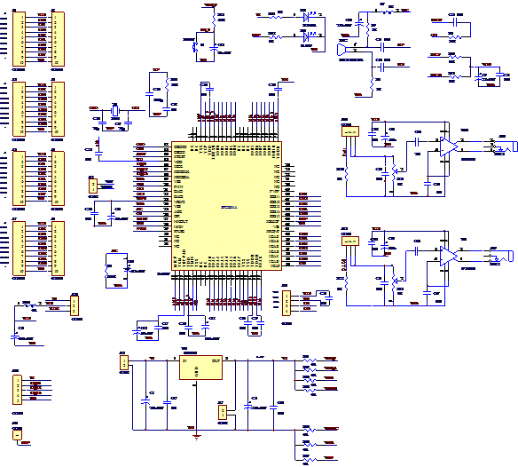
附图1 凌阳主板
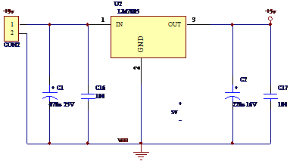
附图2 电源模块
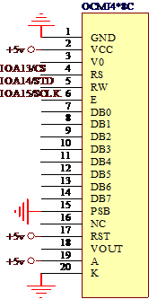
附图3 液晶接口电路图
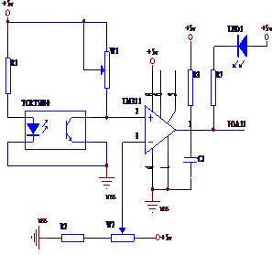
附图4 红外对管传感器处理电路图

